垫江县长安馨苑安全整治工程--文体器材采购及安装
竞争性比选采购公告

采购人：垫江县小厦建筑有限公司
2025年 7月

供应商须知
条款号 | 条款名称 | 编 列 内 容
1 | 采购人 | 垫江县小厦建筑有限公司
2 | 项目名称 | 垫江县长安馨苑安全整治工程
3 | 采购依据 | 【重庆渝垫国有资产经营集团有限公司关于印发《货物采购管理办法》的通知】渝垫国资司法[2023]53号
4 | 送货地点 | 垫江县长安馨苑安全整治工程工地现场
5 | 主要材料 | 篮球架（室内）乒乓球桌（室外）等
6 | 供货/计划工期 | 总工期 10日
7 | 质量要求 | 满足相关质量要求规范及图纸要求，中标单位供货时需提供产品合格证书及有效相关的检验检测报告。
8 | 资质要求 | 无
9 | 供应商资格条件 | （一）必须具有有效的营业执照（提供复印件加盖鲜章）  - 上述资料需按要求进行扫描（原件备查）。
10 | 是否接受联合体 | 不接受。
11 | 踏勘现场 | 不组织，不统一组织，供应商自行踏勘也可联系采购人带领进行踏勘。
12 | 分包 | 不允许。
13 | 公告文件的获取 | 凡有意参加本次竞价采购者，请于2025年7月 10日起，在垫江县人民政府网站下载本项目的公告文件、答疑、补遗等相关资料。无论供应商下载与否，采购人都视为供应商收到以上资料并全部知晓有关过程和事宜，由此产生的一切后果由供应商自负。
14 | 构成响应文件的其他材料 | 供应商的书面澄清、说明和补正（但不得改变响应文件的实质性内容）组成。
15 | 报价要求 | 1.最高限价为116480.00元（大写人民币：壹拾壹万陆仟肆佰捌拾元整）。供应商的报价不得高于采购人公布的最高限价，否则由评审小组作否决处理。  2.报价包含产品的出厂材料费、仓储费、加工费、运杂费、上下车费、安全文明施工费、风险费、保险（交货验收前）、各种检测及检验、成品和半成品保护、办理供货产品所需要的各种许可证、中标供货商供货时需提供供货产品所需的各种有效检测报告（自检及第三方检测）、规费、材料合格且交付给采购人正常使用的所有一切费用，以及合同的所有责任、义务和一般风险（报价不含税费）。
16 | 采购有效期 | 12日历天（从提交采购响应文件截止日起计算）
17 | 响应文件份数及要求 | 1、一式一份，为PDF格式的响应文件原件彩色扫描件。  2、在响应文件中，按规定签署、盖章的地方必须按其规定签署、盖章。  3、若供应商对响应文件的错处作必要修改，则应在修改处加盖供应商公章或由法定代表人（或其授权代表）或自然人（供应商为自然人）签署确认。  4、除邮件发送形式外的参选方式概不接受。
18 | 递交说明 | - 邮件发送主题请注明：垫江县长安馨苑安全整治工程--文体器材采购及安装--（ 投标单位全称）。  - 响应文件扫描件名称为：垫江县长安馨苑安全整治工程--文体器材采购及安装--（ 投标单位全称）。
19 | 响应文件递交时间地点及截止时间 | 递交邮箱：将扫描件发送至垫江县小厦建筑有限公司邮箱2521186913@qq.com。  递交时间：2025年 7月 15日8时 00 分至10时00分；  截止时间：2025年 7月 15日10时 00 分  递交说明：除本时间段外的时间发送至邮箱的响应文件为无效响应文件，我司将拒绝认可该响应文件的有效性。
20 | 样品 | /
21 | 递交方式 | 将报响应文件原件的扫描件（PDF格式）发送至邮箱2521186913@qq.com。响应文件中报价超过最高限价、填写模糊不清、填写错误、未加盖公章、未按时发送到指定邮箱，均视为无效文件。
22 | 重复递交 | 重复发送邮件的以规定时间段内第一次发送的邮件为准。
 | 评审程序 | - 在递交截止时间到后，供应商可至采购现场参与监督开启过程，如参与监督请在截止时间前10分钟到达垫江县财富大厦1504办公室。  - 在递交截止时间到后由采购人统一开启邮件。  - 评审小组评审。  - 确定成交人和成交价。  - 评审结束。  - 结果由采购人在垫江县人民政府网站公示。
23 | 评审小组的组建 | 采购人自行组织，由 3 人或3人以上单数组成。
23.1 | 竞价保证金 | /
24 | 履约担保 | /
25 | 结算原则 | 单价包干，采购数量以最终单项验收实际合格数量为准，结算总价=成交报价清单单价×单项验收实际合格工程量。
26 | 支付方式 | 单项验收合格后，成交供应商需提供甲方认可金额的发票（普票或专票）后一次性支付至总金额97%，剩余3%为质保金，两年后无息支付。
27 | 付款票据 | 支付款项时：①增值税专用发票：按实际开具的专票税金（以票据为准）由采购人等额支付。  ②普通发票：不再单独支付税金。
28 | 成交办法 | 1、本次采购拟定三个成交候选人，采购人按照评审小组推荐的成交候选人确定成交人商；  2、本次采购采用最低报价成交的方式确定供应商，即所有合格供应商中，报价中最低者即为成交价，该供应商为第一成交候选人；由低到高报价排名第二的供应商作为第二成交候选人，报价排名第三的供应商作为第三成交候选人。  3、若同时出现两个或两个以上报价相同的，则由现场抽签确定。  4、若第一成交候选人以书面方式提出放弃成交权益。按成交候选人排序依次作为成交人，以第一成交候选人所报的成交价签订合同；如均不愿按第一成交候选人的成交价签订合同，则重新进行竞价。
29 | 废弃条款 | 1、供应商名称与资格审查竞价申请人名称不一致的；  2、响应文件未按规定的格式和要求填写，内容不全或者关键内容字迹模糊、无法辨认的；  3、供应商同时提交两份或者多份内容不同的响应文件的；  4、响应文件附有采购人不能接受的条件的；  5、响应文件的几个组成部分的任一部分被认定为无效的；  6、供应商未按评审小组要求在规定时间内提供原件核验的；  7、报价函为手工填写的或报价超过最高限价的；  8、清单单价×工程量的合计与报价函的总价不一致的；  9、在规定时间段外的时间发送响应文件的；  10、非PDF格式的响应文件原件彩色扫描件的；
30 | 合同签订 | 收到成交通知书后5个工作日完成合同签订，否则采购人有权取消成交资格。
31 | 重新采购及流选处理办法 | 1、重新采购  (l）采购活动时间止，供应商少于3个的；  (2）经评审小组评审后否决所有采购响应文件的;  (3）经评审后，如合格的供应商少于3个的，且明显缺乏竞争的，评审小组可以否决全部采购响应文件，采购人将重新组织采购（定为第二次采购）。  2、流选处理办法  当第二次采购流选时，采购人可不再组织采购，将采取合适的方式自行确认成交人。
32 | 质量要求及违约处理 | 1、材料质量要求：供应商所供货物必须与清单及样品的品牌、规格、质量、颜色保持一致，且满足本文件约定要求。  2、违约处理：采购人第一次发现供应商所供货物未按约定供应或未达到约定质量要求，处违约金（违约金计算方式：当批所供货物货款的3倍，并且退货处理，违约金在货款中扣除（不超过合同总价）；若发现第二次，采购人有权单方面解除合同,另行采购。  3、因违约解除供货合同的供应商，不再参与采购人今后的1年内采购活动。
33 | 特别说明 | 1、产品抽检不合格者，该批次产品由供应商自行负责更换为合格产品，并扣除暂定材料总价或合同总金额的10%作为违约金，且承担二次检测费用。配合送检。  2、因成交人原因造成的返工，其材料及人工均由成交人自行承担。  3、成交人需无条件配合进行验收并提供相关资料。

联系方式：
采购人：垫江县小厦建筑有限公司
地 址：重庆市垫江县桂西大道财富大厦1504室
联系人：董
电 话：02374644966 13896607377
邮 箱：

第二章 合同条款及格式
（合同编号： ）

垫江县长安馨苑安全整治工程--文体器材采购及安装合同

甲方（需方）：垫江县小厦建筑有限公司

乙方（供方）：

2025年 月 日
垫江县长安馨苑安全整治工程--文体器材采购及安装合同

甲方（需方）：垫江县小厦建筑有限公司
乙方（供方）：
根据《中华人民共和国民法典》及有关法律、法规，甲、乙双方在平等自愿、互利互惠、诚实信用的基础上，就甲方向乙方购买的材料事宜，达成本合同条款，供双方遵守：
第一条 采购材料清单及价款
甲方向乙方购买产品暂定总价¥________________元（大写人民币金额：_________元整）。其产品名称、规格型号、价格等见下表：
序号 | 材料名称 | 型号规格 | 单位 | 数量 | 单价（元） | 小计（元） | 品牌 | 备注
1
2
3
4
5
6
7
8
合计：
注：1.满足甲方要求的产品运至甲方指定交货地点的综合单价，该价格已包含了产品的出厂材料费、仓储费、加工费、运杂费、上下车费、安装费、安全文明施工费、风险费、保险（交货验收前）、各种检测及检验、成品和半成品保护、办理供货产品所需要的各种许可证、中标供货商供时需提供供货产品所需的各种有效检测报告（自检及第三方检测）、规费、材料合格且交付给采购人正常使用的所有一切费用，以及合同的所有责任、义务和一般风险（报价不含税费）。
2.合同正常履约过程中，乙方不得以任何理由要求提高合同清单材料价格。否则，按违约处理。
第二条 质量与验收
1、材料质量要求。乙方所供货物必须与采购清单内的品牌、规格、型号保持一致，必须符合国家、行业标准及使用地规定的质量及安全标准等要求，并满足本合同文件约定要求。
2、验收。在产品发运至甲方指定地点后，由甲方进行验收。经甲方验收对于不符合要求的产品，甲方有权责令乙方调整相关产品品质，如乙方拒不调整则视为乙方违约。甲方验收不合格，乙方负责无偿退换，一切费用由乙方负责。
3、质量保证资料。乙方需提供产品合格证、有效的检验检测报告、质量保证书等相关资料。
4、现场抽样。甲方有权委托第三方检测机构进行样品检测，如检测不合格，乙方需承担对其样品的相关检测费用；若后续工程建设监管部门现场随机抽样复检不合格，由此产生的复检费用、退换货及返工损失，由乙方承担全部责任及费用。
第三条 交货时间及地点
乙方需在甲方下单之日起10日内将合同清单中所列产品发送至甲方指定地点,乙方交货期需满足甲方整体工程进度要求，甲方要求顺延交货期除外（以甲方书面通知为准）。
第四条 交货、收货方式及费用承担
- 乙方负责运货到甲方指定交货地点并下货，一切费用由乙方承担。交货前发生的一切问题（如安全、损伤等）均由乙方负责。
2、货物运达指定地点后，随货提供真实有效的产品合格证、检验、检测报告等相关资料，并由甲方相关人员按照现行国家及行业标准进行收货清点数量及验收；如不合格，甲方将要求退货，乙方不得有异议，乙方自行承担货物往返所产生的运费及装卸费。
第五条 其他
1、采购数量。签订数量为合同暂估数，具体数量以甲方通知（下单）为准。
2、包装标准。乙方提供足以防止产品损坏的合理包装。
3、余货处理。未使用且不影响二次销售（处理）的货物、材料等由乙方自行运回，不计入结算工程量且不再另行计算运输、上下车等费用。
第六条 履约担保
（1）履约担保的金额： / 元（大写人民币： / ）。
（2）履约担保的提交时间：在成交公示结束后，乙方按担保金额向甲方提交履约担保。
（3）履约担保的退还时间：供货完成后一次性无息退还。
第七条 结算原则及支付方式
结款时凭送货单、工地收料单（由相关方负责人签字确认）、退货单、有效发票进行结算和付款。
1、结算原则：单价包干，结算总价款=成交单价×实际单项验收合格数量
支付款项时：①增值税专用发票：按实际开具的专票税金（以票据为准）由采购人等额支付；
②普通发票：不再单独支付税金。
2、支付方式
R（1）分期分批支付：/
R（2）单项验收合格后，成交供应商需提供甲方认可金额的发票（普票或专票）后一次性支付至总金额97%，剩余3%为质保金，两年后无息支付。
第八条 违约责任
1、乙方如未按期供货，每逾期一天，按应到货金额的0.5%支付违约金，，逾期交货30天，甲方有权解除合同，除有权要求乙方全额退还甲方已经付给乙方的货款外，并有权要求乙方支付相当于合同总价的20%作为违约金(非乙方原因导致，交货期顺延)。如所供货物未达到本合同第二条要求，存在质量问题的，按合同总金额的20%支付违约金，并赔偿甲方因此造成的损失。
2、本合同所订一切条款，甲、乙任何一方不得擅自变更修改或取消合同。如一方单独需要变更、修改、取消本合同，需经双方一致同意，否则对方有权拒绝履行合同，并要求单独变更、修改、取消合同一方赔偿一切损失。
3、任何一方如确因不可抗力的原因，不能履行本合同时，应及时向对方通知不能履行或须延期履行、部分履行合同的理由。在取得对方同意后，本合同可以不履行或延期履行或部分履行，并免于承担违约责任。
4、违约处理。甲方第一次发现乙方所供货物未按约定供应或未达到约定质量要求，处违约金（违约金计算方式：当批所供货物货款的3倍，但不超过合同金额），并且退货处理，违约金在货款中扣除；若发现第二次，甲方有权单方面解除合同,另行采购。

5、因违约解除合同的供应商，不再参与甲方今后的采购活动。
第九条 发生争议或纠纷的处理
本合同在执行中如发生争议或纠纷，甲乙双方应协商解决，协商不成时，向甲方所在地人民法院起诉。
第十条 合同生效与终止
1、本合同自甲乙双方签字盖章之日起生效，项目完成至合同条款履行完毕自行失效。
2、本合同在执行期间，如有未尽事宜，由甲乙双方协商，另签订附加合同附于本合同之内，所有附件在法律上均与本合同有同等效力。
3、本合同一式陆份，甲方持肆份，乙方持贰份，具有同等的法律效力。

甲方（公章）： 乙方（公章）：
法定代表人(或授权委托人) : 法定代表人 (或授权委托人)：
经营部负责人;
经 办 人： 经 办 人：

签订时间： 年 月 日

附件1：
廉洁合作承诺书

甲方（需方）：垫江县小厦建筑有限公司
乙方（供方）：
项目名称：垫江县长安馨苑安全整治工程

为促进甲乙双方在涉及资金、资产、货物、股权、知识产权等商务、工程及经济往来事项的合作中保障相关人员依法履职、秉公办事、廉洁用权，构建清清爽爽、干干净净的合作关系，旗帜鲜明反腐败，推动廉洁建设，根据有关法律法规规定，经甲乙双方商定，特作如下廉洁承诺，共同严格遵守。
- 承诺主要内容
甲乙双方人员（包含但不限于经办、协助和各级管理人员及其配偶、子女、亲属和其他特定关系人，下同）不得借商务、工程合作及经济往来事项之机谋取个人私利，承诺严禁下列行为：
1.甲方人员不得借工作之机违规对乙方吃拿卡要报，严禁违规索取、收受或暗示乙方人员给予任何名目的钱物或好处。
2.乙方人员严禁以任何名义违规向甲方人员赠（输）送影响职务或职权廉洁的钱物或好处，严禁违规向甲方人员提供吃喝玩乐等消费，或支付应由甲方人员私人承担的费用。
3.双方人员严禁私人资金借贷或违规借用对方物品。
二、违反承诺责任
甲乙双方若违反上述承诺，自愿接受如下责任和处理：
1.甲方人员违反上述承诺，由公司按照党纪党规、国家法律法规和单位规章制度予以经济处罚、组织处理、纪律处分或移送有关单位追究法律责任。
2.乙方违反上述承诺致甲方人员违纪违规或违法的，自愿同意按照双方合作事项总金额1%-5%的数目支付赔偿金给甲方，列入甲方黄色失信企业和人员，取消三年内与甲方业务合作资格；致甲方人员犯罪的，自愿同意按照双方合作事项总金额5%-10%的数目支付赔偿金给甲方，列入甲方黑色失信企业和人员，取消十年内与甲方业务合作资格。
3.双方有权向对方监督人员或上级主管部门举报其相关人员违反承诺的不廉洁行为，对方须严格保密，不得打击报复。
三、本承诺书一式6份，由甲乙双方及监督部门各留存1份。

甲 方（公章）： 乙 方（公章）：
甲方代表（签字）： 乙方代表（签字）：
甲方监督单位及电话： 乙方监督单位及电话：

年 月 日
响应文件

（封面）

项目名称：垫江县长安馨苑安全整治工程

采购人： 垫江县小厦建筑有限公司

参选单位（盖章）：

时 间：

目录：
- 资格审查文件
营业执照（盖鲜章）：
- 报价函（盖鲜章）：
二、报价函
垫江县小厦建筑有限公司项目竟争性比选采购报价函
项目名称：垫江县长安馨苑安全整治工程--文体器材采购及安装
序号 | 材料名称 | 型号规格 | 数量 | 单位 | 单价（元） | 小计（元） | 品牌 | 图片 | 单价最高限价（元） | 备注
1 | 篮球架  室内 | 1、产品基础要求：篮球架伸臂长1.80m，篮圈上沿离地面3.05m，球架伸臂采用150x150x3.0方管焊合。立柱采用150x150x3.0优质圆角方管焊接成型。篮球架箱体：篮架箱体采用3.0mm铁板焊接成型。尺寸：长X宽X前高X后高=2mx1mX0.5mX0.36m。后拉杆采用40x40x2.0方管一次折弯成型制作。篮球架地脚采用精密铸钢地脚。篮架箱体与地面连接处使用M12膨胀螺栓，对篮球架进行二次加固使篮架更加稳定。  篮架支点采用φ32x2.5圆管在折弯机上折弯一次成型，避免了电焊及焊渣易引起的生锈隐患。通过调节上拉杆可调节篮板的平面和垂直度。单只配重不少于500kg。  2．篮板  规格1800x1050x10.0（mm），篮板配有国际通用的高强度安全钢化玻璃篮板，具有安全性好、透明度高、抗老化、抗腐蚀、不易模糊等特点，并在篮板下沿及侧面覆盖有保护条，能保护运动员扣篮时不受伤害。  3．篮圈  篮圈采用φ18实心圆钢制作，篮圈抗弯性能好，在篮圈最远点的圈顶上施加静载荷未到105kg时，篮圈无转动，当静载荷≥105kg时，篮圈向下转动，角度不超过30度，能有效解决投篮时篮圈的稳定性和运动员扣篮时的安全性问题。  4．表面处理  所有钢件采用抛丸、打砂等初级处理后在自动喷涂线上采用纯聚酯粉末喷涂完成最后的表面处理，涂层厚度80至120um。产品具有耐湿热、抗老化、外观美等优点，适用于室外使用，且产品涂料配方不含有毒元素，避免损害使用者的健康。  5、紧固件  篮架所有紧固件均采用304不锈钢与热镀锌材质，有效的避免了因紧固件生锈造成的安全问题。  6. 篮球架执行标准：  GB/T19272-2011 《室外健身器材的安全 通用要求》（移动式） | 1 | 对 |  |  |  | 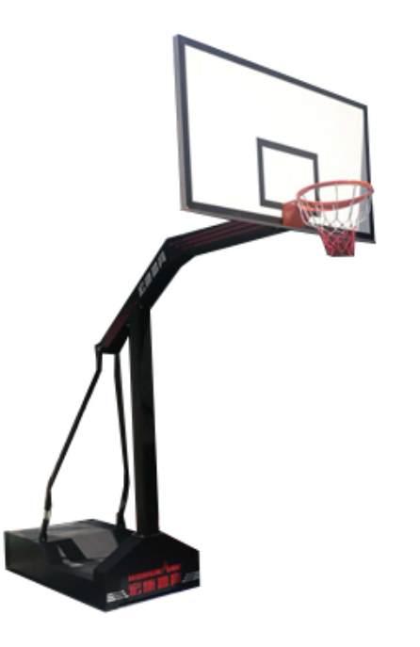 | 14000
2 | 羽毛球网架室外 | 标准尺寸总长600*400*140mm，配重箱尺寸为：320*400*140mm，立柱直径42mm，壁厚2mm | 2 | 副 |  |  |  | 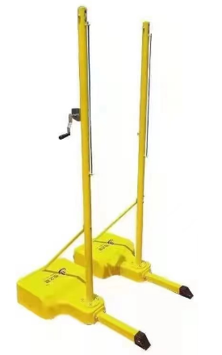 | 800
3 | 乒乓球桌室外 | 标准尺寸1、 规格：2740*1525*760mm；2、 台面采用SMC材料，采用全SMC模压一次成型，台面底部采用网格加强筋结构,台板边框总厚度为50mm 3、 球腿采用Φ60*1.8mm优质管材，球腿采用孤形彩虹对称结构设计； | 4 | 张 |  |  |  | 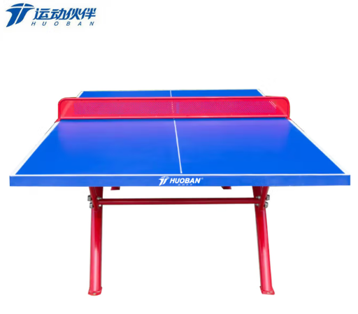 | 1500
4 | 台球桌室内 | 标准尺寸2.85*1.55米，1.2木库，4.2青石板，仿6811台泥，台湾水晶球1盒，4支打杆，1支架杆，枪头，枪粉。 | 2 | 张 |  |  |  | 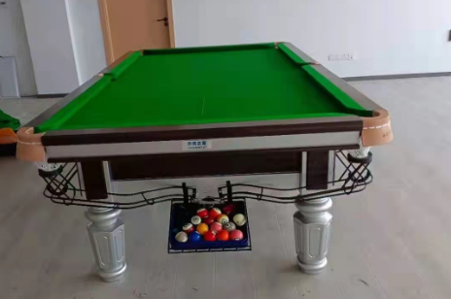 | 7000
5 | 大飞鸟龙门架 | 约3700*750*2400产品尺寸：4000*1170*2330mm  包装尺寸: 2300*650*400mm (360kg） （木箱1个）  产品净重：360=200+160（配重片）kg  产品毛重：400kg | 1 | 套 |  |  |  | 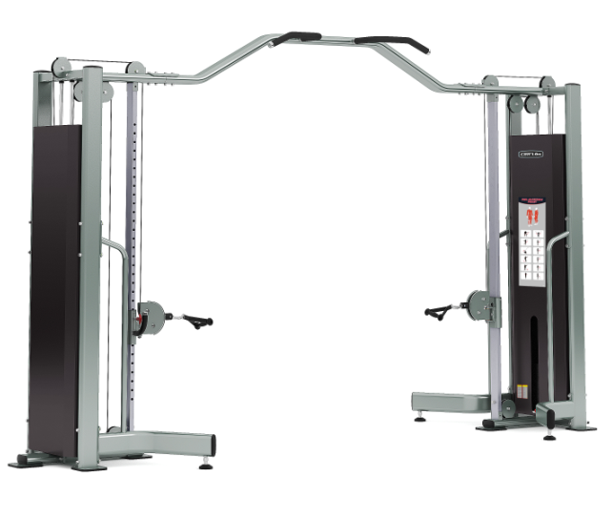 | 14000
6 |  | 占地面积：2315*1025*1855mm,包装尺寸：2360*1100*1050mm，毛重：260KG ，净重：220KG，跑板尺寸+厚度：1455*654*25T，跑带周长：3525*600mm，升降机电压：220V，额定功率：3HP,最大峰值：7HP，坡度显示：0-18%,速度显示：1-20KM/H，跑步有效面积：1650*600mm，滚筒直径：88mm,平台-地面高度：420mm，木箱包装，最大承重：180KG.液晶屏触控 | 2 | 台 |  |  |  | 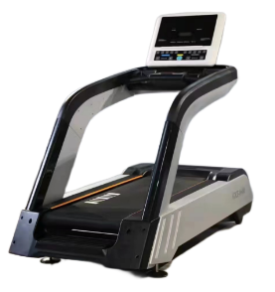 | 14000
7 | 动感单车 | 约1200*650*1500占地面积:1230*610*1350mm；包装尺寸:1200*250*970mm；毛重:61公斤，净重:57公斤；最大承重:150公斤；飞轮重量:20公斤；阻力调节方式:磁力控制。 | 2 | 台 |  |  |  | 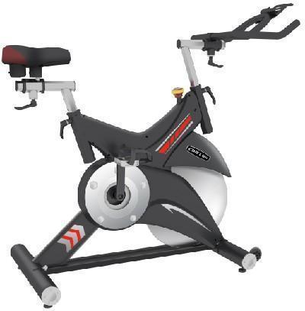 | 5100
8 | 划船机 | 约2000*600*500D显示器，风阻力0-10级可微调，可折叠，产品尺寸:2420*605*1090mm，包装尺寸:1420*420*570mm，毛重/净重:45kg/40kg，纸箱包装。 | 1 | 台 |  |  |  | 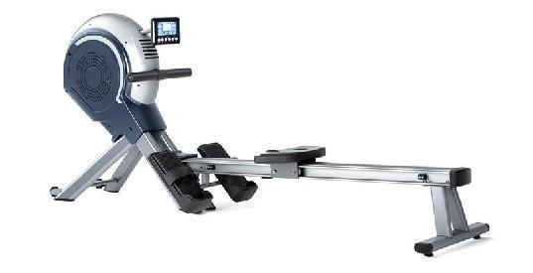 | 6980
9 | 拉伸机 | 约850*1300*2000进的设计理念，进口激光切割+机器人焊接，表面抛丸打砂除锈，封闭式全自动静电喷涂.2.优质国标Q235矩形钢管：主管50*100*2mm,3.产品采用成型坐垫，4.造型结构符合人体学原理，5.占地面积：1255*465*1080mm,重量：46公斤 | 1 | 台 |  |  |  | 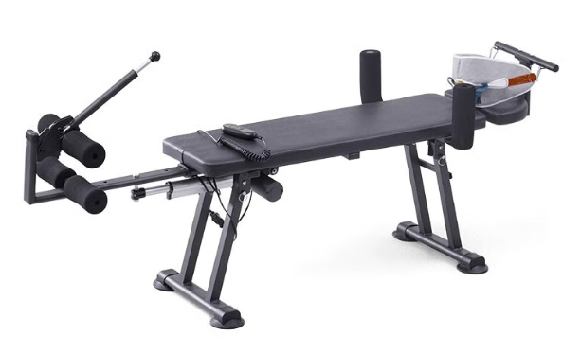 | 3920
10 | 史密斯架 | 约1200*1200*1200，产品尺寸：1300*1300*2250mm,重量：170kg | 1 | 台 |  |  |  | 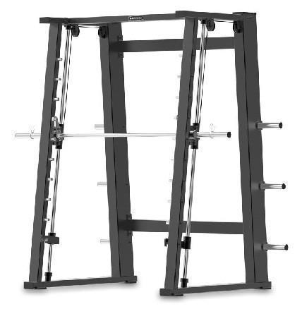 | 10500
11 | 哑铃组架 | 约1300*600*900含（5 10 15 17.5 20KG哑铃各一对）净重/毛重:58Kg/80Kg  产品尺寸:1375*745*965mm， | 1 | 套 |  |  |  | 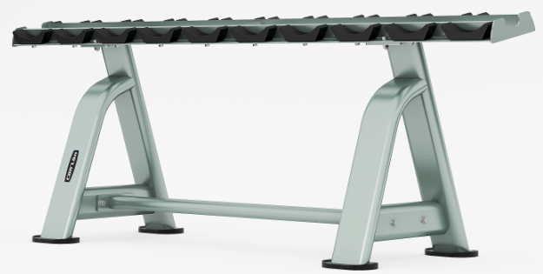 | 3900
12 | 仰卧起坐凳 | 约1600*600*600，1.采用先进的设计理念，进口激光切割+机器人焊接，表面抛丸打砂除锈，封闭式全自动静电喷涂.2.优质国标Q235矩形钢管：主管50*100*2mm,3.产品采用成型坐垫，4.造型结构符合人体学原理，5.占地面积：1620*760*810mm，重量：45公斤 | 1 | 台 |  |  |  | 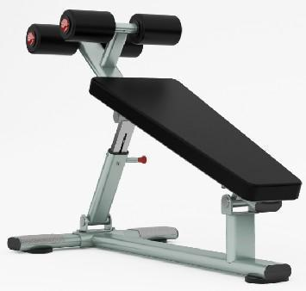 | 2580
13 | 瑜伽垫架 | 约640*200*1000 | 1 | 套 |  |  |  | 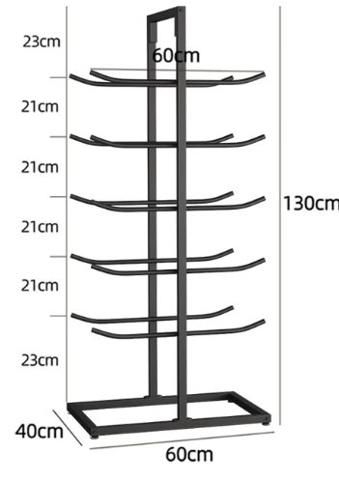 | 800
 | 合计

报价要求：
1、总价最高限价：116480.00元，报价不能超过总价最高限价及单价最高限价，否则供应商报价作废。
2.报价包含产品的出厂材料费、仓储费、加工费、运杂费上下车费、安装费、安全文明施工费、风险费、保险（交货验收前）、各种检测及检验、成品和半成品保护、办理供货产品所需要的各种许可证、中标供货商供时需提供供货产品所需的各种有效检测报告（自检及第三方检测）、规费、材料合格且交付给采购人正常使用的所有一切费用，以及合同的所有责任、义务和一般风险（报价不含税费）。
3、 报价函版本格式不许改变。否则无效！
质量要求：国标产品，自行查看现场， 满足现场随机抽样送检。

参选人： （盖单位公章）

联系人： （签字）

联系电话：

